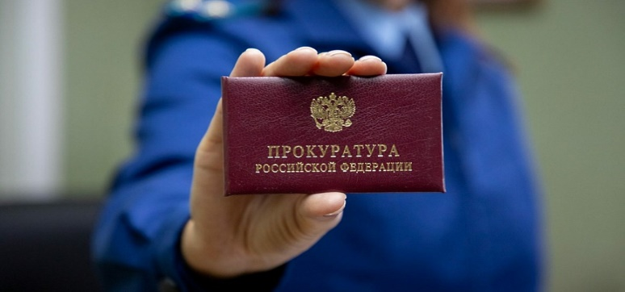

**ОСЕТРОВСКАЯ ТРАНСПОРТНАЯ ПРОКУРАТУРА**

**РАЗЪЯСНЯЕТ:**

Неукоснительное соблюдение мер безопасного поведения на воде может предупредить беду. Запомните, что на водоемах **запрещается**:

* купание на водных объектах, оборудованных предупреждающими и запрещающими аншлагами (щитами) «КУПАНИЕ ЗАПРЕЩЕНО!»;
* купание детей без надзора взрослых;
* купание в необорудованных, незнакомых местах;
* подплывать к моторным, весельным лодкам и к другим плавсредствам;
* прыгать в воду с катеров, лодок, причалов, а также сооружений, не приспособленных для этих целей;
* играть с мячом и в спортивные игры в не отведенных для этих целей местах, а также допускать в воде шалости, связанные с нырянием и захватом купающихся;
* подавать крики ложной тревоги;
* плавать на досках, бревнах, лежаках, автомобильных камерах, надувных матрацах и других плавательных средствах без надзора взрослых и в ветряную погоду;
* нырять и долго находиться под водой;
* долго находиться в холодной воде;

Если не имеется навыка в плавании, не следует заплывать за границы зоны купания, это опасно для жизни.

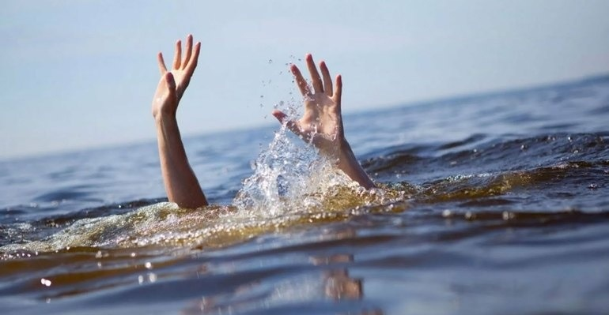**НЕ ОСТАВЛЯЙТЕ ДЕТЕЙ БЕЗ ПРИСМОТРА!**

